Name/n
Titel
(ev. Einleitungstext:) Lorem ipsum dolor sit amet, consectetuer adipiscing elit, sed diam nonummy nibh euismod tincidunt ut laoreet dolore magna aliquam erat volutpat.

Überschrift 2
Ut wisi enim ad minim veniam, quis nostrud exerci tation ullamcorper suscipit lobortis nisl ut aliquip ex ea commodo consequat. Duis autem vel eum iriure dolor in hendrerit in vulputate velit esse molestie consequat, vel illum dolore eu feugiat nulla facilisis at vero et accumsan et iusto odio dignissim.

Überschrift 3
Lorem ipsum dolor sit amet, consectetuer adipiscing elit, sed diam nonummy nibh euismod tincidunt ut laoreet dolore magna aliquam erat volutpat. Ut wisi enim ad minim veniam, quis nostrud exerci tation ullamcorper suscipit lobortis nisl ut aliquip ex ea commodo consequat.
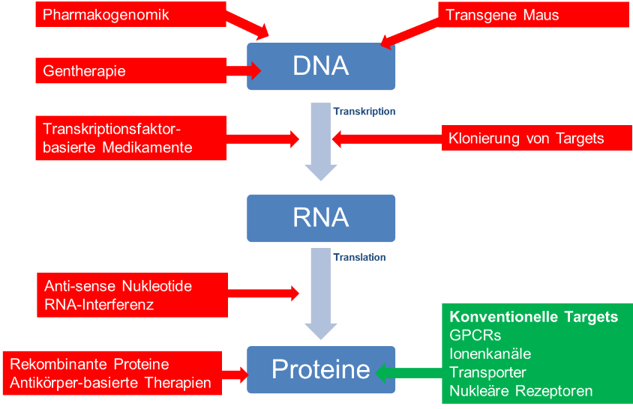
Abb. 1: Nam liber tempor cum soluta nobis eleifend option congue nihil imperdiet doming id quod mazim placerat facer possim assum.
Duis autem vel eum iriure dolor in hendrerit in vulputate velit esse molestie consequat, vel illum dolore eu feugiat nulla facilisis at vero et accumsan et iusto odio dignissim qui blandit praesent luptatum zzril delenit augue duis dolore te feugait nulla facilisi.
conexus X (20XX) XX−XX
© Jahr Name/n. Dieser Beitrag darf im Rahmen der Lizenz CC BY-NC-ND 4.0 − Creative Commons: Namensnennung/nicht kommerziell/keine Bearbeitungen − weiterverbreitet werden.
DOI, wird von der Zeitschriftenverwaltung vergeben, zum Beispiel:
https://doi.org/10.24445/conexus.2019.02.006)
Name/n, Affiliation, Adresse, E-Mail, zum Beispiel:
Prof. Dr. Lorem Ipsum, Institut Duis autem vel eum iriure, Universität Zzril, Voluptate 84, 1234 Zzril
lorem.ipsum@duis.uzh.ch
Dr. Ipsum Lorem, Spunta Nulla Facilisi, Ullamcorper 19, 5678 Molestie
Ipsum.lorem@spunnull.uzh.ch

Qui blandit praesent luptatum zzril delenit augue duis dolore te feugait nulla facilisi.

